LAUDA homenajea a Elmar Mohr por sus 40 años de servicio

Décadas de dedicación al líder del mercado mundial

Lauda-Königshofen, 16 de marzo de 2026 – LAUDA DR. R. WOBSER GMBH & CO. KG celebró el 40.º aniversario laboral de Elmar Mohr en la empresa con una ceremonia especial. En presencia del equipo directivo, el consejo de administración y varios invitados de honor, se reconoció la excepcional dedicación y lealtad del veterano presidente del comité de empresa hacia la empresa familiar.

Elmar Mohr comenzó su trayectoria profesional en LAUDA el 27 de enero de 1986, en el departamento de refrigeración. Este técnico de matricería se incorporó tan solo un año después al departamento de matricería y prototipado de la división de desarrollo, donde aportó su experiencia durante más de dos décadas. Desde marzo de 2010, ha ejercido como presidente del comité de empresa, impulsando la colaboración entre la dirección y los empleados. Además de su cargo como presidente, fue miembro del equipo editorial de la revista para empleados “WIR bei LAUDA” (Nosotros en LAUDA) desde 1995 hasta diciembre de 2017.

El Dr. Gunther Wobser, presidente & CEO, elogió las excepcionales contribuciones del homenajeado en su discurso de agradecimiento: “Elmar Mohr combina una gran destreza artesanal con una destacada visión para los negocios. Su creatividad y versatilidad lo convierten en un valioso colaborador para la dirección. En las negociaciones, impresiona por su disposición a encontrar soluciones, manteniendo la calma y la objetividad, a la vez que demuestra la determinación y la firmeza necesarias. Incluso después de su próxima jubilación, espero continuar nuestro diálogo”. En reconocimiento a sus muchos años de servicio, Elmar Mohr recibió el Certificado de Honor de LAUDA.

Como presidente del Comité de Empresa, Mohr guió a la compañía en tiempos difíciles y contribuyó de manera crucial a la colaboración constructiva. “La tradición de la fabricación de herramientas ha seguido siendo importante para mí”, subrayó Mohr en su discurso de aceptación. “También he aplicado esta meticulosa dedicación a mi trabajo como presidente del Comité de Empresa.”

El Dr. Lukas Braun, alcalde de Lauda-Königshofen, transmitió las felicitaciones de la ciudad y del ministro presidente al homenajeado. Subrayó que Elmar Mohr personifica la colaboración social en acción y que su labor constructiva ha contribuido significativamente al ambiente laboral positivo en LAUDA. Esto fortalece no solo a la empresa y a la sede de Lauda-Königshofen, sino a toda la región. El alcalde le obsequió una botella de vino y un certificado del Estado de Baden-Württemberg.

Uwe Stastny, vicepresidente del Comité de Empresa, habló en nombre de los trabajadores y elogió el trabajo colaborativo dentro del comité. Destacó que Elmar Mohr había liderado el Comité de Empresa con visión de futuro y un gran sentido de la responsabilidad durante más de 16 años. Su continuo desarrollo profesional y su compromiso con los trabajadores habían establecido un alto estándar.

La jubilación gradual de Elmar Mohr comenzará el 1 de abril de 2026. Este apasionado jugador de tenis de mesa y ciclista dispondrá entonces de más tiempo para sus aficiones.

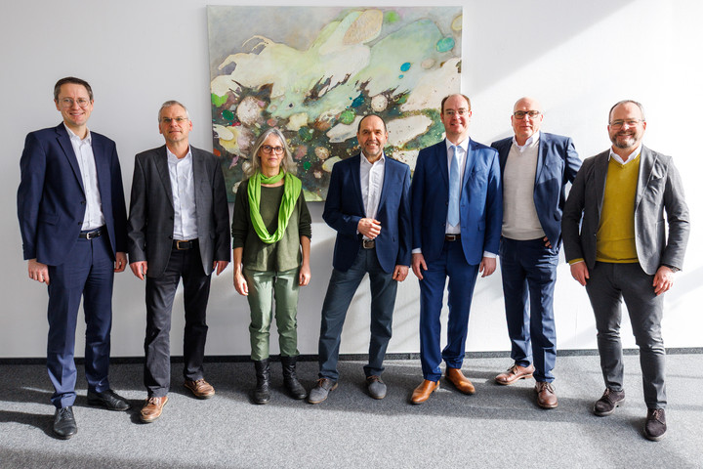

Imagen: Elmar Mohr (centro) fue homenajeado por sus 40 años de servicio en LAUDA por el Presidente & CEO, Dr. Gunther Wobser (derecha). Lo felicitaron (de izquierda a derecha) el Dr. Mario Englert (director financiero), Uwe Stastny (vicepresidente del comité de empresa), la Dra. Sabine Möhrlein, el alcalde Dr. Lukas Braun (alcalde de Lauda-Königshofen) y el Dr. Marc Stricker (director de operaciones). © LAUDA

Somos LAUDA, líderes mundiales en el sector de la regulación exacta de la temperatura. Nuestros equipos e instalaciones de termorregulación son la parte fundamental de aplicaciones importantes y contribuyen a mejorar el futuro. Somos un proveedor integral y garantizamos la temperatura óptima en la investigación, la producción y el control de calidad. Somos el socio en el que confiar para la electromovilidad, el hidrógeno, las industrias química, farmacéutica/biotecnológica y de semiconductores, así como de la tecnología médica. Gracias a nuestro asesoramiento competente y a unas soluciones innovadoras, llevamos 70 años entusiasmando cada día de nuevo a nuestros clientes de todo el mundo.

En la empresa, también vamos siempre un paso por delante. Impulsamos a nuestros empleados y nos desafiamos constantemente: por un futuro mejor que forjamos juntos.

Contacto de prensa
Con mucho gusto proporcionamos a la prensa información ya preparada acerca de nuestra empresa, la LAUDA FabrikGalerie y nuestros proyectos en el ámbito del fomento de la innovación, la digitalización y la gestión de ideas. Estamos deseando mantener una comunicación abierta con usted. ¡Póngase en contacto con nosotros!

CHRISTOPH MUHR
Jefe de comunicación corporativa
T + 49 (0) 9343 503-349
christoph.muhr@lauda.de

LAUDA DR. R. WOBSER GMBH & CO. KG, Laudaplatz 1, 97922 Lauda-Königshofen, Alemania. Sociedad comanditaria: Sede Lauda-Königshofen Tribunal de registro Mannheim HRA 560069. Socio comanditario: LAUDA DR. R. WOBSER Verwaltungs-GmbH, Sede Lauda-Königshofen, tribunal de registro Mannheim HRB 560226 Directores Generales: Dr. Gunther Wobser (Presidente & CEO), Dr. Mario Englert (CFO), Dr. Marc Stricker (COO)

